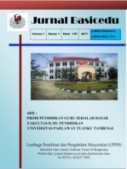
JURNAL BASICEDU
Volume x Nomor x Bulan x Tahun x Halaman xx
Research & Learning in Elementary Education
https://jbasic.org/index.php/basicedu

PENGARUH GAME SAINS ILUSTRASI TERJADINYA HUJAN TERHADAP PERKEMBANGAN KOGNITIF ANAK DI SPS ARRASYID DESA MARGAMULYA

Ai Sopianti
Pendidikan Guru Anak Usia Dini, Universitas Muhammadiyah Tasikmalaya
Alamat e-mail sopiyanti2018@gmail.com

Abstrak
Kemampuan sains adalah salah satu aspek dari perkembangan kognitif anak usia dini. Penerapan pembelajaran sains pada anak dilakukan untuk meninngkatkan kemampuan konsep sains sederhana dengan proses yang nyata dan ada dalam kehidupan sehari-hari. Penelitian ini bertujuan untuk melihat pengaruh game sains ilustrasi terjadinya hujan terhadap perkembangan kognitif anak. Metode penelitian yang digunakan adalah eksperimen dengan pendekatan penelitian tindakan kelas (PTK). Penelitian dilaksanakan di sekolah SPS Arraryid Desa Margamulya Kecamatan Cisompet Kabupaten Garut. Penelitian terdiri dari 2 siklus dengan 4 tahapan penelitian yaitu perencanaan, observasi, pelaksanaan, dan refleksi. Berdasarkan hasil penelitian perkembangan kognitif anak meningkat terutama kemampuan konsep sederhana dalam kehidupan sehari-hari setelah melalui pembelajaran eksperimen ilustrasi hujan. Pada siklus I, 4 orang anak masih melalui tahap belum berkembang (BB), dan 5 orang anak melalui tahap mulai berkembang (MB). Peningkatan terlihat dalam siklus II, dimana Sebagian besar anak telah melalui tahap berkembang sesuai harapan (BSH) dan Sebagian lagi berkembang sangat baik (BSB). Eksperimen ilustrasi hujan merupakan permainan sains yang dapat diterapkan untuk dapat meningkatkan kemampuan konsep sederhana anak dalam kehidupan sehari-hari serta membuat anak memahami dan mengetahui naka-nama dan fungsi benda-benda alam.
(Times New Roman 11, reguler, spasi 1, spacing before 6 pt, after 6 pt)
Kata Kunci: Game Sains, Perkembangan Kognitif, Eksperimen PTK.

Abstract
Science ability is one aspect of early childhood cognitive development. The application of science learning to children is carried out to improve the ability of simple science concepts with real processes that exist in everyday life. This study aims to see the effect of the science game illustration of the occurrence of rain on children's cognitive development. The research method used was an experiment with a class action research approach (CAR). The research was conducted at the SPS Arraryid school, Margamulya Village, Cisompet District, Garut Regency. The research consisted of 2 cycles with 4 stages of research namely planning, observation, implementation, and reflection. Based on the results of research on children's cognitive development increasing, especially the ability of simple concepts in everyday life after going through the rain illustration experimental learning. In cycle I, 4 children are still going through the undeveloped stage (BB), and 5 children are going through the developing stage (MB). Improvements were seen in cycle II, where most of the children had gone through the stage of developing as expected (BSH) and some were developing very well (BSB). The rain illustration experiment is a science game that can be applied to improve children's simple concept abilities in everyday life and to make children understand and know the names and functions of natural objects.
Keywords: Science Games, Cognitive Development, CAR Experiments.

Copyright (c) 2023 Ai Sopianti¹

Corresponding author :
Email : sopiyanti2018@gmail.com ISSN 2580-3735 (Media Cetak)
HP : (085523829821) ISSN 2580-1147 (Media Online)

Received xx Bulan 2021, Accepted xx Bulan 2021, Published xx Bulan 2021

PENDAHULUAN
Pendidikan anak usia dini (PAUD) adalah jenjang Pendidikan anak sebelum memasuki sekolah dasar (SD). Pada jenjang ini anak dibina untuk dapat membentuk pertumbuhan dan perkembangan dirinya sehingga siap untuk memasuki jenjang Pendidikan berikutnya. Pendidikan anak usia dini (PAUD) diselenggarakan untuk merangsang pertumbuhan dan enam aspek perkembangan, yaitu agama; social emosional; moral; motorik; kognitif; dan bahasa.
Tujuan penyelenggaraan Pendidikan anak usia dini (PAUD) dimuat dalam permendikbud no. 137 tahun 2014 mengenai standar nasional PAUD menyatakan bahwa tujuan utama Pendidikan anak usia dini adalah untuk membentuk anak Indonesia yang berkualitas, anak dapat tumbuh dan berkembang sesuai dengan tingkat perkembangannya dalam mempersiapkan anak untuk Pendidikan yang lebih tinggi.
Anak usia dini tumbuh pada fase usia pertumbuhan dengan pola perkembangan yang bertahap. Anak mempunyai karakteristik potensi yang perkembangannya menyesuaikan tahapan perkembangan. Maka sangat penting untuk anak diberikan stimulasi perkembangan dan pertumbuhan (Jamaris, 2006). Hal itu karena pada masa ini anak mudah menangkap dan menerima informasi dengan cepat (Santrock, 2002). Pentingnya masa perkembangan anak usia dini ini memberi satu tuntutan bagi guru untuk menjadi pendidik yang kreatif terutama dalam memberikan pembelajaran yang bermakna (Usman, 2004). Kreatif dalam memberikan rangsangan dalam proses pembelajaran agar anak dapat cepat tanggap menerima dan memahami materi yang disampaikan maupun dipelajari (Fadillasari, 2022).
Perkembangan kognitif sebagai salah satu aspek dari keenam perkembangan yang harus ditempuh anak. Terdapat berbagai jenis kemampuan dalam aspek kognitif yang perlu dikembangkan anak, seperti konsep bentuk; warna ukuran; pola angka atau bilangan; lambing huruf dan angka; serta konsep sains. Anak perlu mengenal konsep sederhana dalam kehidupan sehari-hari sebagai suatu kompetensi dasar yang harus dimiliki anak. Sehingga seluruh kemampuan dalam perkembangan kognitif anak sangat penting untuk anak agar dapat mengatur cara berpikirnya dalam menyelesaikan permasalahan yang mereka hadapi dalam kehidupan sehari-hari (Izzuddin, 2021).
Aspek kemampuan dalam perkembangan kognitif anak bertujuan agar anak mampu melakukan eksploraasi terhadap lingkungan dimana ia tinggal melalui berbagai panca indra yang dimilikinya. Kemampuan ini akan melahirkan anak yang mandiri dan dapat melangsungkan kehidupannya sehinngga menjadi manusia seutuhnya yang berdaya. Menurut Keat dalam (Kartika Fajriani, 2019) secara umum perkembangan kognitif anak adalah proses mental yang mencakup pemahaman tentang dunia, penemuan, perbandingan, proses berpikir dan pengertian. Proses kognitif bertindak sebagai proses pengelolaan informasi yang terdiri dari kegiatan kognisi, intelegensia, belajar, pemecahan masalah, dan pembentukan konsep. Perkembangan kognitif seseorang juga tercermin dalam konsentrasi, adapatasi dan berpikir kritis anak (Rini Kurniawati, 2021).
Perkembangan kognitif anak dapat dikembangkan melalui kegiatan eksplorasi. Anak dapat dibimbing untuk melakukan penyeledikan terkait suatu peristiwa agar mereka dapat mengenal sebab dan akibat suatu peristiwa itu terjadi. Peristiwa-peristiwa yang dikaji pun adalah peristiwa sederhana dalam kehidupan sehari-hari yang kerap mereka jumpai. Beranjak dari berbagai penelaahan diatas maka perkembangan kognitif anak usia dini dapat dicapai melalui pembelajaran sains yang menyenangkan dan bersifat eksperimen (Rahyana Hasibuan, 2021).
Menurut (Izzuddin, 2021) pembelajaran sains adalah sebuah aktivitas belajar anak yang terencana dan sistematis mencakup tujuan pembelajaran, materi pembelajaran, kegiatan pembelajaran, metode dan media pembelajaran, evaluasi pembelajaran, dan umpan balik. Triharso dikutip dalam (Ayu Setiowati, 2019) menyatakan bahwa sains untuk anak usia dini adalah sebuah permainan dan kegiatan eksplorasi terhadap lingkungan tempat ia tumbuh dan belajar. Ketika anak bermain dan bereksperimen, anak akan mendapatkan pemahaman yang lebih baik dibandingkan diberikan teori secara langsung oleh guru. Anak akan lebih terampil dan cermat melalui keterampilan proses dalam kegiatan eksperimen (N Paramita, 2019). Konsep sains akan lebih cepat dipahami karena anak tidak hanya fokus pada hasil akhir dari suatu masalah melainkan mencari jawaban atas setiap permasalahan yang dihadapi.
Permainan sains mengajak anak untuk mengenal konsep sains secara eksploratif sehingga muncuk rasa ingin tahu anak terhadap suatu fenomena (Nurgaha, 2008). Dalam permainan sains terdapat pengembangan keterampilan berpikir kritis anak sehingga muncul pertanyaan tak terduga yang mendorong anak untuk melakukan suatu pengamatan. Mengenalkan konsep sains melalui permainan adalah cara uang tepat dalam memberikan informasi materi sains kepada anak (Novia Paramita, 2019). Dengan permainan sains, proses pembelajaran sains akan sangat menyenangkan dan tidak membuat anak cepat bosan dalam pembelajaran. Namun, permainan sains perlu dilakukan dengan pendampingan yang ketat dari guru agar proses pembelajaran berjalan lancar.
Berdasarkan hasil observasi yang dilakukan peneliti di Sekolah SPS Arrasyid bahwa kemampuan kognitif anak dalam mengenal konsep sederhana di kehidupan sehari-hari terbilang masih rendah. Hal ini disebabkan karena sekolah belum mengenalkan pembelajarna sains dalam metode pembelajaran. Pembelajaran sains yang yang diterapkan pun masih menggunakan metode mengajar konvensional sehingga anak menerima pembelajaran kurang optimal. Anak merasa cepat bosan dalam menerima pembelajaran terlihat dengan konsentrasi dan fokus yang rendah pada anak. Berdasarkan permasalahan tersebut perlu adanya peningkatan perkembangan kognitif anak terutaman dalam kemampuan konsep sains sederhana dalam kehidupan sehari-hari. Berdasarkan latarbelakang dan kajian dari berbagai literatur, maka penelitia menerapkan permainan sains ilustrasi terjadinya hujan Untuk meningkatkan perkembangan kognitif anak. Dalam penelitian ini digunakan peralatan dan bahan-bahan yang mudah dijumpai di rumah. Tujuan dari penelitian ini adalah untuk mengetahui pengaruh permainan sains dalam meningkatkan perkembangaan kognitif anak usia dini.
Batang tubuh teks menggunakan font: Times New Roman 11, regular, spasi 1.15, spacing before 0 pt, after 0 pt)

METODE
Penelitian ini menggunakan pendekatan penelitian tindakan kelas (PTK) dengan metode kuantitatif. Penelitian tindakan kelas adalah bentuk penelitian investigasi yang bersifat refleksi, partisipatif, kolaboratif. Peneltian menggunakan model siklus dan tujuannya untuk melakukan perbaikan system, metode kerja, proses, isi, kompetensi, dan situasi (Basuki, 2003). Penelitian tindakan kelas (PTK) mempunyai prosedur penelitian sebagai tahapan penelitian yang akan dilakukan. Prosedur ini terdapat empat tahap rangkaian penelitian, yaitu perencanaan, tindakan, observasi, dan refleksi. penelitian ini dilakuka sebanyak dua siklus. Dimana setiap siklus terdiri dari empat tahapan yang telah dijelaskan tersebut (Arikunto, 2015).
Penelitian dilaksanakan di SPS Arrasyid Desa Margamulya Kecamatan Cisompet Kabupaten Garut. Subjek penelitian ini adalah siswa kelompok belajar usia 5-6 Tahun di SPS Arrasyid tahun pelajaran 2022/2023. Penelitian dilakukan pada semester genap.
Data penelitian dalam penelitian ini diperoleh dari hasil wawancara pada tahapan perencanaan kepada kepala sekolah SPS Arraryid sebelum pelaksanaan penelitian tindakan kelas. Data hasil observasi berupa tindakan dimana dilakukan pemebelajaran sains melalui permainan ilustrasi terjadinya hujan. Serta data kunstitatif dari hasil tes pengetahuan anak mengenai konsep sains dan perkembangan kognitif anak selama kegiatan pembelajaran berlangsung.
Teknik pengumpulan data dalam penelitian ini adalah observasi, wawancara, tes dan dokumentasi. Hasil tes berupa penilaian capaian perkembangan anak dengan empat macam penilaian perkembangan, yakni Mulai Berkembang (MB), Belum Berkembang (BB), Berkembang sesuai harapan (BSH), dan Berkembang sangat baik (BSB).
Penelitian ini berupa eksperimen sains yang memerlukan alat dan bahan. Alat dan bahan untuk melakukan eksperimen ilustrasi terjadinya hujan sangat mudah didapatkan karena terdapat dilingkungan rumah tempat tinggal anak. Terlebih penelitian dilakukan di sekolah yang minim akses dan media. Alat dan bahan yang digunakan dalam penelitian ini adalah :
- Toples Kaca
- Es Batu
- Air Panas
- Piring
HASIL DAN PEMBAHASAN
Penelitian ini merupakan penelitian tindakan kelas. Penelitian tindakan kelas menggunakan 2 siklus penelitian dengan empat tahapan penelitian, yaitu perencanaan, pelaksanaan tindakan, observasi, dan refleksi. penelitian dilaksanakan di SPS Arrasyid Desa Margamulya untuk mengetahui pengaruh dari penerapan permain ilustrasi terjadinya hujan terhadap perkembangan kognitif anak usia dini.
Pada siklus 1, peneliti melakukan perencanaan terlebih dahulu sebelum melakukan penelitian tindakan kelas. Pada tahap perencanaan ini, peneliti mempersiapkan alat dan bahan yang akan digunakan untuk membuat ilustrasi hujan. Alat dan bahan yang dipersiapkan diantaranya toples kaca; es batu; air panas; dan piring. Selain itu perlu adanya proses penyusunan Teknik pelaksanaan kegiatan penelitian. Proses penyusunan ini dilakukan Bersama kepala sekola melalui Kerjasama agar penelitian dapat terlaksana dengan baik. Akhir dari tahap perencanaan ini adalah menyiapkan lembar observasi dan penilaian.
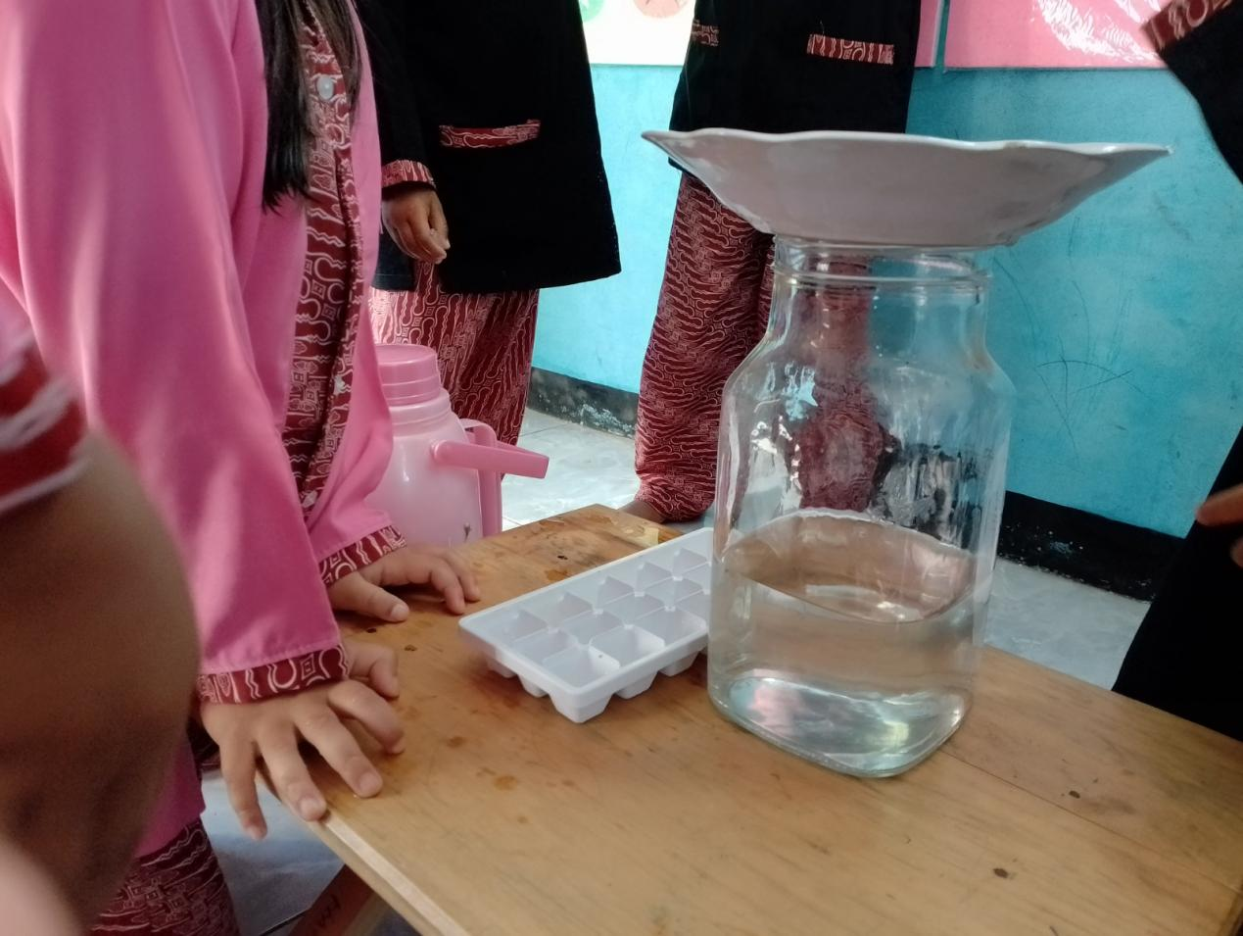
Gambar 1. Proses Pelaksanaan Tindakan
Tahap pelaksanaan siklus 1 dilakukan dalam proses pembelajaran menggunakan langkah-langkah pembelajaran. Guru menyiapkan alat dan bahan ilustrasi terjadinya hujan, guru mengatur posisi anak agar duduk berbaris menghadap alat peraga, guru mulai memperagakan terjadinya ilustrasi hujan sebagai contoh yang benar, guru memberikan motivasi kepada anak yang belum mampu dan trampil dalam membuat ilustrasi hujan.
Tahap observasi pada siklus 1 yaitu adanya proses pengamatan oleh peneliti selama proses pembelajaran siklus 1 untuk mengetahui kondisi awal anak. Pada tahap observasi inni diketahui masih banyak anak yang belum mampu menyebutkan kegunaan alat dan bahan, lalu belum mampu memahami dan mengkomunikasikan konsep sains sederhana tentang proses terjadinya hujan. Anak pada dasarnya hanya mengandalkan intuisi saja dalam melakukan eksperimen, sehingga banyak anak yang belum selesai melakukan eksperimen ilustrasi terjadinya hujan. Penilaian perkembangan kognitif anak pada siklus 1 adalah sebagai berikut.
Tabel 1. Rekapitulasi Nilai Perkembangan Kognitif Siklus I
Indikator penilaian | Sub indikator penilaian | Jumlah Anak dan Capaian Perkembangan Kognitif
 |  | BSB | BSH | MB | BB
Menyebutkan nama dan kegunaan benda-benda alam | Menyebutkan alat dan bahan eksperimen ilustrasi hujan | 0 | 0 | 5 | 4
 | Menjelaskan fungsi alat dan bahan eksperimen ilustrasi hujan | 0 | 0 | 5 | 4
Menjelaskan konsep sederhana dalam kehidupan sehari-hari | Melakukan eksperimen ilustrasi hujan dengan tepat | 0 | 0 | 5 | 4
 | Ketepatan langkah eksperimen ilustrasi hujan | 0 | 0 | 5 | 4
 | Ketepatan mengkomunikasikan hasil percobaan | 0 | 0 | 5 | 4

Berdasarkan data pada tabel 1 dapat disimpulkan bahwa pada siklus 1 hanya 5 anak yang dapat mencapai perkembangan dengan fase mulai berkembang (MB) dimana anak mulai mampu menyebutkan alat dan bahan eksperimen ilustrasi hujan, menjelaskan fungsi alat dan bahan, melakukan eksperimen ilustrasi hujan, dan mengkomunikasikan hasil eksperimen. Namun, 4 orang anak belum mampu berkembaang (BB) dalam melakukan eksperimen ilustrasi hujan.
Tahap refleksi merupakan tahap dimana guru melakukan perbaikan dari proses pembelajaran dengan hasil yang belum optimal. Berdasarkan data hasil penelitian pada siklus 1 anak memiliki nilai aspek kognitif yang rendah sehingga sangat jauh dari perkembangan kemampuan yang diharapkan. Sebagian besar anak belum fokus secara maksimal pada proses pembelajaran, masih banyak anak yang belum mampu melakukan eksperimen ilustrasi hujan, dan anak belum mempunyai kepercayaan diri untuk mengkomunikasikan hasil percobaan mereka. Konsep sederhana anak masih kurang.
Siklus II dilakukan dalam empat tahap, tahap pertama adalah perencanaan. Berdasarkan hasil refleksi pada siklus I anak masih perlu dibantu dalam melakukan eksperimen ilustrasi hujan. Dengan demikian, pada siklus II guru diharapkan memperbaiki motivasi belajar anak, pada tahap ini dilakukan penguatan motivasi belajar pada anak agar dapat melakukan eksperimen dengan tepat.
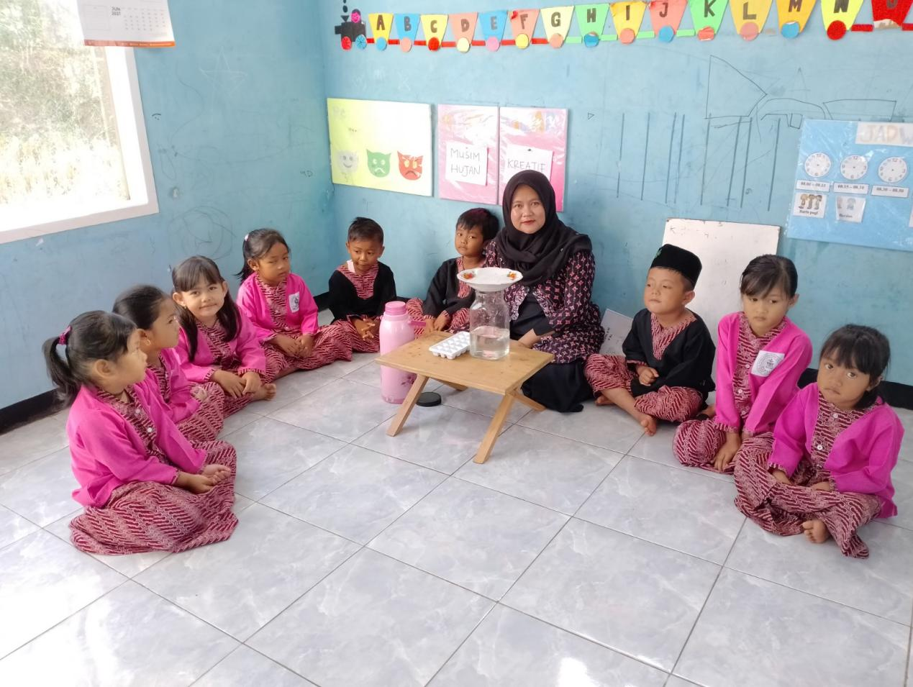
Gambar 2. Tahap penguatan Motivasi Belajar Anak
Tahap pelaksanaan tindakan pada siklus II sama halnya dengan tindakan pada siklus I. pembelajaran melakukan eksperimen ilustrasi hujan dengan metode eksperimen. Perbedaannya dengan siklus I kegiatan lebih dikembangkan dan disempurnakan. Proses demonstrasi eksperimen yang dilakukan peneliti dalam hal ini bertindak sebagai guru lebih diperkuat dan diperdalam. Dalam melakukan demonstrasi anak bersama guru melakukan secara bertahap dan sistematik.
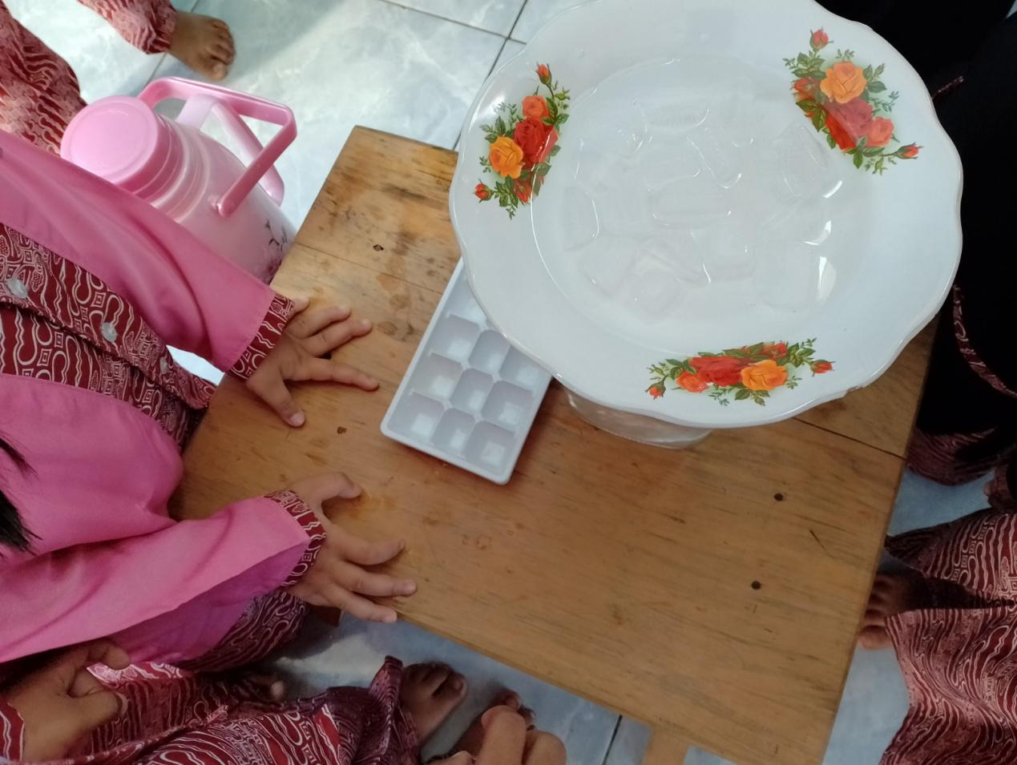
Gambar 3. Proses Eksperimen Siklus II
Tahap observasi pada siklus II dilaksanaan bersamaan dengan berlangsungnya proses pembelajaran. Anak dan guru sudah mulai bekerja sama dengan baik dalam melakukan eksperimen ilustrasi hujan. Pada akhir pembelajaran dilakukan penilaian ulang terhadap perkembangan kognitif anak terutama dalam hal kemampuan konsep sederhana anak dalam kehidupan sehari-hari. Hasil rekapitulasi penilaian dapat dilihat pada tabel berikut ini.
Tabel 2. Rekapitulasi Nilai Perkembangan Kognitif Siklus II
Indikator penilaian | Sub indikator penilaian | Jumlah Anak dan Capaian Perkembangan Kognitif
 |  | BSB | BSH | MB | BB
Menyebutkan nama dan kegunaan benda-benda alam | Menyebutkan alat dan bahan eksperimen ilustrasi hujan | 2 | 7 | 0 | 0
 | Menjelaskan fungsi alat dan bahan eksperimen ilustrasi hujan | 3 | 6 | 0 | 0
Menjelaskan konsep sederhana dalam kehidupan sehari-hari | Melakukan eksperimen ilustrasi hujan dengan tepat | 7 | 1 | 1 | 0
 | Ketepatan langkah eksperimen ilustrasi hujan | 4 | 5 | 0 | 0
 | Ketepatan mengkomunikasikan hasil percobaan | 6 | 2 | 1 | 0
Berdasarkan data tersebut dapat disimpulkan bahwa Sebagian besar anak dapat mencapai ketuntasan indikator sesudah melaksanakan tindakan pada siklus II. Anak mampu melakukan eksperimen ilustrasi hujan dan menjelaskan konsep sederhana tentang proses terjadinya hujan. Pada siklus II ini anak mampu mendenggarkan secara seksama penjelasan yang disampaikan oleh guru, proses pembelajaran menjadi lebih menarik, dan permainan ilustrasi hujan menjadi permainan sains yang menyenangkan karena anak terlibat secara langsung dalam melakukan eksperimen.
Berdasarkan penelitian tindakan pada siklus I dan siklus II dibuktikan bahwa terjadinya peningkatan kemampuan kognitif anak setelah melakukan eksperimen ilustrasi terjadinya hujan. Capaian ini terlihat dari penguasaan dan hasil penilaian konsep yang dimiliki anak.

KESIMPULAN
Berdasarkan penelitian dan pembahasan dapat disimpulkan bahwa perkembangan kognitif anak dapat ditingkatkan melalui permainan sains terutama eksperimen sains. Dengan melakukan eksperimen sainns, anak akan terlibat langsung dalam pembelajaran sehingga pemahaman konsep sederhana sains dalam kehidupan sehari-hari lebih maksimal. Anak memiliki pemahaman konsep sederhana yang optimal serta dapat menyebutkan benda-benda alam disekitar mereka. Berdasarkan penelitian, eksperimen ilustrasi terjadinya hujan dapat meningkatkan kemampuan konsep sederhana anak usia dini, terlihat dari capaian kognitif pada siklus I anak masih belum mampu berkembang dan Sebagian lagi masih dalam fase mulai berkembang (MB), setelah anak melakukan eksperimen secara langsung pada siklus II, kemampuan kognitif anak lebih meningkat. Terlihat anak melalui tahap perkembangan berkembang sesuai harapan (BSH) dan berkembang sangat baik (BSB).
UCAPAN TERIMA KASIH
Ucapan terimakasih yang sebesar-besarnya saya haturkan kepada dosen mata kuliah sains Pendidikan anak usia dini yakni ibu Noer Laelly Barorroh, TAG, S.Si, M.Sc. atas segala bentuk bimbingan dan arahannya dalam penyusunan artikel ini.
DAFTAR PUSTAKA

arikunto. (2015). Penelitian Tindakan Kelas. Jakarta: Pt Bumi Aksara.
Ayu Setiowati, M. A. (2019). Implementasi Perkembangan Kognitif Anak Usia Dini Terhadap Permainan Sains Pencampuran Warna .
Basuki. (2003). Teori Dan Praktik Penelitian Tindakan. Bandung: Alfabeta.
Fadillasari, G. H. (2022). Pengembangan Buku Cerita Digital Audio Untuk Mengenalkan Kemampuan Berpikir Logis Anak Usia 5-6 Tahun. Jurnal Paud Teratai, 11(2), 10-18.
Izzuddin, A. (2021). Upaya Mengembangkan Kemampuan Kognitif Anak Usia Dini Melalui Media Pembelajaran Sains. Edisi : Jurnal Edukasi Dan Sains, 3(3), 542-557.
Jamaris. (2006). Perkembangan Dan Pengembangan Anak Usia Dini. Jakarta: Grasindo.
Kartika Fajriani, H. L. (2019). Upaya Meningkatkan Kemampuan Kognitif Anak Usia 5-6 Tahun Melalui Permainan Pencampuran Warna Dengan Percobaan Sains Sederhana Di Tk Islam Silmi Samarinda. Jurnal Pendas Mahakam, 4(1), 32-41.
N Paramita, P. R. (2019). Peningkatan Kemampuan Kognitif Anak Usia 5-6 Tahun Melalui Penerapan Permainan Sains. Kumara Cendikia, 7(2), 126.
Novia Paramita, P. R. (2019). Peningkatan Kemampuan Kognitif Anak Usia 5-6 Tahun Melalui Penerapan Permainan Sains. Jurnal Kumara Cendekia, 7(2), 126-139.
Nurgaha, A. (2008). Pengembangan Pembelajaran Sains Pada Anak Usia Dini. Bandung.
Rahyana Hasibuan, D. S. (2021). Pengaruh Metode Eksperimen Sains Terhadap Perkembangan Kognitif Anak Usia 5-6 Tahun. 6(3), 1169-1179.
Rini Kurniawati, M. M. (2021). Mengembangkan Kognitif Anak Usia Dini Melalui Permainan Sains. Jurnal Pendidikan Tambusai, 5(3), 5730-5736.
Santrock, J. W. (2002). Perkembangan Anak. Jakarta: Erlangga.
Usman, M. A. (2004). Menjadi Guru Profesional. Bandung: Remaja Rosdakarya.

